Je souhaite la création d’un site internet pour notre club de tennis, le TENNIS SPORTING CLUB DE MAZAN en Vaucluse.
Je veux qu’il soit basé sur le type de site du tennis club de Lyon mais avec nos couleurs actuelles du TENNIS CLUB DE MAZAN, avec beaucoup de classe et de clarté.

Voici nos idées fortes du Club :
Fidéliser nos membres
Devenir un acteur majeur du tennis en Vaucluse
Augmenter la notoriété du club
Maintenir notre convivialité
Poursuivre notre politique de formation des jeunes et moins jeunes sur de nombreux niveaux départementaux et régionaux.
Conserver notre approche globale pour l’intégration des jeunes en devenir
CONVIVIALITE :
Rejoignez un club à taille humaine, apprécié pour son atmosphère chaleureuse et fédératrice. Un club de tennis ou la convivialité est une véritable signature.

Club affilié à la FFT depuis plus de 40 ans, le TENNIS SPORTING CLUB MAZANAIS est un complexe de 4 courts de tennis, mini tennis, picklball et un club house qui ne demande qu’à vous accueillir.

Notre club compte plus de 150 licenciés, femmes, hommes et enfants et plus de 15 équipes engagées en compétition. Depuis plus de 10 ans, Grâce à ses installations et à sa formation de qualité, le TSCM a obtenu d'excellents résultats sportifs, positionnant le TSCM comme un acteur associatif local reconnu de notre sport.

Club Formateur FFT, le TENNIS SPORTING CLUB MAZANAIS est géré par plus de 10 personnes actives (bureau dirigeant, équipe pédagogique, animateurs et bénévoles de folie)

Les installations se trouvent au sein du complexe sportif du COSEC à proximité du centre du village de MAZAN. Nous retrouvons souvent nos équipes du foot, du hand et du Judo… Nous disposons de 4 terrains récents permettant une disponibilité importante à nos adhérents, ainsi que la mise en place de nombreux événements sportifs tels que des tournois internes et open ou des animations pour les enfants, les jeunes et les adultes.

Le TSCM met en œuvre une politique sportive ambitieuse, portée par une organisation structurée qui s’adresse aussi bien aux pratiquants loisirs qu’aux joueurs visant le haut niveau. Le club s’appuie sur un pôle sportif encadré par un ou plusieurs managers qualifiés, soutenus par un bureau dynamique et une équipe technique composée d’enseignants diplômés

Notre organisation permet d’accueillir le public 7 jours sur 7 dans des conditions optimales. Nos structures d’enseignement sont conçues pour répondre aux attentes de tous les publics : enfants, jeunes, adultes et séniors, chacun pouvant évoluer à son rythme dans un environnement adapté et encadré.

SUPPORT ET VISIBILITÉ
Soutenir le SPORTING CLUB DE MAZAN en tant que sponsor présente une multitude d'avantages. En tant que partenaire de notre club, vous bénéficierez d'une visibilité accrue dans la communauté locale et au-delà.

Devenir sponsor du TSCM vous offre l'opportunité de renforcer votre visibilité locale et en ligne, de participer activement à la vie communautaire et de profiter d'une relation de partenariat dynamique avec notre club.

VOTRE SOUTIEN SERVIRA À...
Mettre à disposition plus de 50 raquettes aux enfants de l’école de tennis
Acheter du nouveau matériel pédagogique et de nouveaux équipements
Offrir des tenues complètes à nos équipes « élite »
Organiser les déplacements des équipes
Rénover nos différents cours
Organiser de nombreuses animations (Loto, Soirée PAELLA, Journées jeunes, Stages…)

SUPPORT ET VISIBILITÉ

Proposition 1 : Votre logo en action (exclusivité)
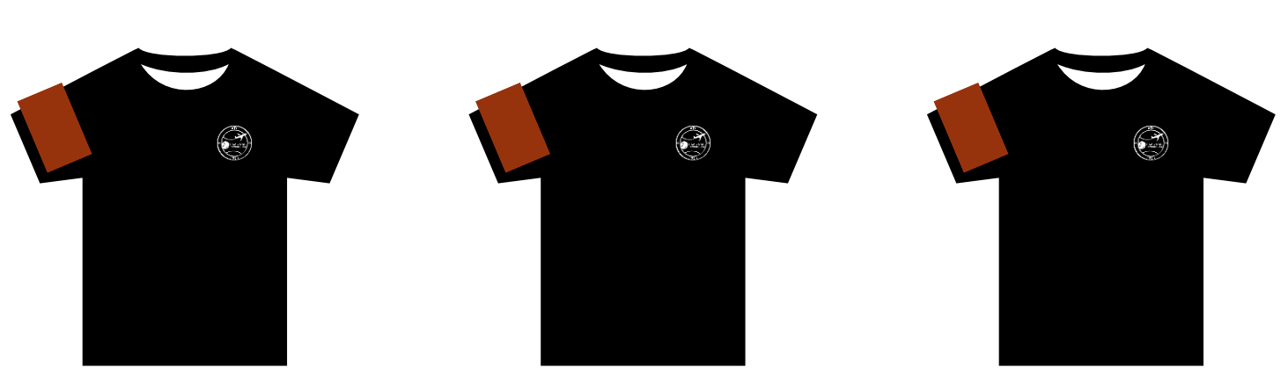

Votre logo sur la manche T-shirt du Club, disponible à la vente dans toutes les tailles avec notre partenaire ASTON. Diffusion sur toute commande pendant 1 an.

PRIX PARTENAIRE PRIVILEGE 150 € (environ 30 t-shirt en production toutes équipes)

Proposition 2 : Votre logo sur nos tableaux des scores (exclusivité)
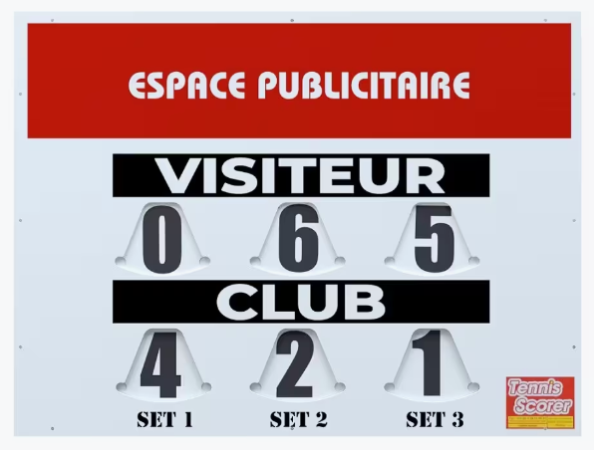
Votre logo sur nos 4 tableaux des scores. Visibilité importantes avec près de 100 match par saison. Diffusion pendant 1 an

PRIX PARTENAIRE PRIVILEGE 180 €

Proposition 3 : Votre logo sur nos filets (exclusivité)

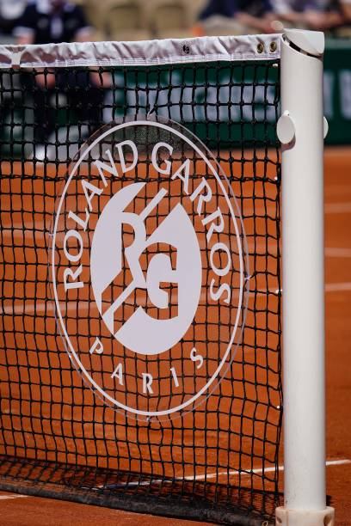

Votre logo au choix sur 2 filets de terrain du Club ou sur la totalité des 4 cours. Seule entreprise qui apparaitra pendant 1 an sur un côté de 2 ou 4 filets de tennis. Dimensions 90cm x 60cm.

PRIX PARTENAIRE PREMIUM 2 filets 200 €
PRIX PARTENAIRE PRIVILEGE 4 filets 250 €

Proposition 4 : Bâches publicitaires terrain (Exclusivité dans le domaine)

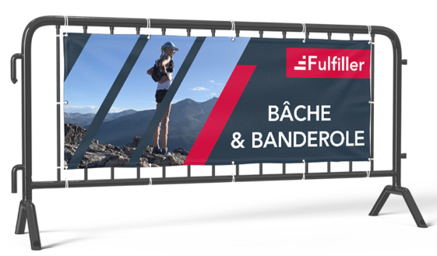

2 options possibles : nous nous chargeons de la fabrication et fourniture de la bâche après avoir reçu votre logo et validation d’un BAT. Ou, vous disposez de la bâche et nous l’installons pour vous.
Dimensions à valider environ 2m x 1.5m. Durée de validité 1 an et visibilité maximum sur les grillages de milieu de terrain et fonds de cours.

CHEZ NOUS TOUT EST POSSIBLE
OFFRE PERSONNALISÉE

Offre négociable et personnalisable en fonction de vous !
- Communication pied de filet,
- Communication bâche de filet,
- Communication panneau score,
- Terrain de tennis à votre effigie avec les filets de fonds de cours…

Toutes nos offres comprennent un magnet 22cm x 15cm sur le tableau des partenaires à l’extérieur du club house (pleine visibilité), une communication totale sur notre site et nos réseaux sociaux en tant que partenaire de notre club.



CONTACT

Tennis Sporting Club Mazanais
chemin du Bigourd
Site du COSEC
84380 Mazan
Tel: 0490698645
tscm@bbox.fr

